**DOCUMENTO DE DESCRIÇÃO DE PERSONAGEM**

**1ª parte:**

**protagonista:**

-Nome: *Oliver*

-Gênero: *Masculino*

-Espécie: *Humano*

-Etnia: Religioso

-Idade: 20 anos

-Profissão: arqueólogo

-Histórico: explora lugares estranhos e obscuros

-Diferenciais: Protagonista e antagonista se juntam para lutar para que possam se libertar.

**Boos:**

-Nome: dark

-Gênero: Masculino

-Espécie: Demônio

-Etnia: Renove (Adorador de Renove, um grande conde do inferno)

-Idade: indefinido

-Profissão: Canibalismo.

-Histórico: Um demônio devastadora, impetuoso que quer eliminar a todo custo o protagonista

-Diferenciais:persuasivo, esperto e estratégico

**2ª parte:**

**protagonista:**

-Trajetória de iluminação (o que muda do começo ao fim):O personagem para suas explorações para que possa se livrar do demônio que está em seu corpo.

-Desejos: ambição pela exploração

-Gostos: Gosta de explorar lugares *estranhos e obscuros*

-Repulsas: medo de bichos (a definir, iremos colocar esses bichos pela tumba para que atrapalhe o protagonista chegar ao seu objetivo)

-Qualidades: uma pessoa extremamente religiosa

-Defeitos: se coloca em perigo por causa ambição

-Habilidades: *“instinto” explorador,* instinto, senciente, telepatia e magia

**3ª parte:**

**protagonista:**

-Características físicas: magrelinho

-Vestuário: roupas normais e sapatos

-Armas e objetos: espada: Espada

**Boos:**

-Características físicas: É todo roxo com chifres e olhos brilhantes

-Vestuário: não há vestimentas

-Armas e objetos: não usará armas nem objetos, apenas poderes

**DEMAIS PERSONAGENS:**

**1ª parte:**

-Nome:Kabir

-Gênero: Masculino

-Espécie: humano

-Etnia: Monje

-Habilidades: Habilidades que podem fazer contato com demônios

2ª parte:

-Características físicas: Careca

-Vestuário: Roupas largas e grandes

-Armas e objetos: não usará armas nem objetos

**Imagens:**

**Explorador/protagonista:**

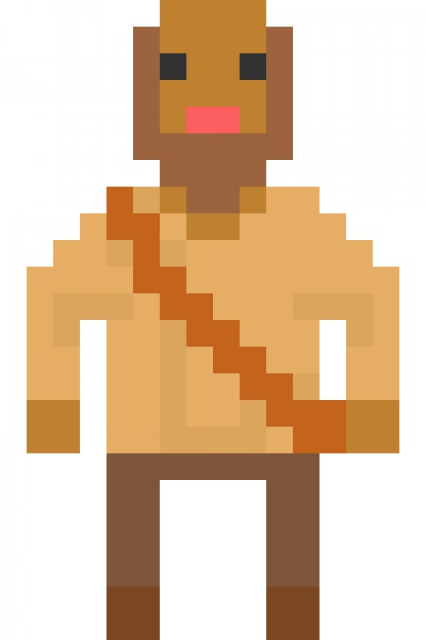

**Monge:**



**Demônio:**

